Мастерская «Азбука рукоделия»
ПДО Юрьева Татьяна Викторовна
Тема «Игольница для мамы»
Цель: Научить учащихся изготавливать игольницу. Дать детям представление о празднике 8 Марта, о значимости роли матери для каждого человека.
Задачи:
Обучающиеся
- Познакомить с разными видами игольниц.
- Научить составлять (выполнять работу) самостоятельно.
- Применить полученные знания и умения на практике.
Развивающие
- Развивать воображение, мышление, фантазию, творческие возможности каждого ребёнка.
- Развивать у учащихся навыки и умения работы с фетром, бусинами и другими материалами.
- Развивать мелкую моторику рук.
Воспитательные
- Воспитывать у учащихся трудолюбие, умение слушать, коммуникабельность, аккуратность, активность, культуру труда.
- Воспитывать заботливое отношение к близким, желание порадовать их подарком.
Методы обучения: объяснительно-иллюстративный, словесный, наглядный практический (этапы изготовления игольницы), личностно - ориентированный (использование детских наблюдений и жизненного опыта).
Ход занятия
1. Организационный момент
Ребята, скоро мы будем отмечать первый весенний праздник. Кто напомнит нам его название? А на праздник всегда принято дарить подарки. Мы с вами тоже приготовим для наших любимых мам подарки. А самый лучший подарок – это подарок, сделанный своими руками. Чтобы узнать, чем мы порадуем наших мам, нужно отгадать загадку:
Я иголочки храню
Им теряться не даю.
(Игольница)
Правильно, ребята. Тема нашего занятия - изготовление игольницы.
Давайте вспомним, какие правила мы должны соблюдать при работе с ножницами и иголкой (ответы детей).
- Храните ножницы в определённом месте.
- Кладите их сомкнутыми острыми концами от себя.
- Передавайте ножницы друг другу кольцами вперёд.
- Иголку храни в игольнице, при работе направляем вверх.
- Работаем только за столом.
Перед вами на столах лежат технологические карты. Давайте вспомним правила работы с ними (ответы детей).
Самостоятельная работа детей.
Педагог: Вот и подошло к концу наше необычное занятие. Мы сегодня с вами проделали очень большую работу. Что нового для себя вы узнали? Чему учились? Что понравилось вам сегодня? Я думаю, что вашим мамам понравятся приготовленные подарки. А на прощание я вам прочту стихотворение, посвященное самым дорогим для нас людям, нашим мамам.

У кого мы учимся доброте?
У кого мы учимся
Доброте?
У черники дымчатой
На кусте,
У скворца, летящего
С червяком,
У лугов, причёсанных
Ветерком.
У колосьев, зреющих
На полях,
У дождя, приплывшего
В облаках,
У шута, дарящего
Людям смех
И у солнца ласкового
Для всех.
У больших кивающих
Нам слонов
И у песни папиной,
Что без слов.
У всего открытого
Нам вокруг,
Но сперва - у маминых
Добрых рук.

(Михаил Садовский)

Подведение итогов занятия. Вопросы к детям:
- Что понравилось?
- Что показалось простым в исполнении?
- Что вызвало трудности?
- Чему новому научились?
- Будете делать такие подарки самостоятельно?
- Умели раньше делать такие игольницы?
- Сможете сами научить своих подруг делать такие игольницы?
Уборка рабочих мест.

Рассказ педагога во время изготовления учащимися игольниц.
Немного из истории 8 марта
Международный женский день 8 Марта отмечают в первый месяц весны, когда солнце начинает пригревать землю. «Мамин праздник» - называют его дети. Этот день празднуют в семье, в школе, на фабриках и заводах. Его отмечают не только в нашей стране, но и в других странах мира. Уже более 100 лет прошло со дня провозглашения праздника 8 марта. За столько лет люди уже даже не задумываются над тем, когда и по какой причине он появился. Дети поздравляют мам и бабушек, мужья жен, мальчики девочек, ученики учительниц. У всех этот праздник ассоциируется с женственностью, весной, теплом и весенними цветами. Но, как ни странно, из всех праздников, установленных Советским режимом, ни один не вызывал столько эмоций, споров, критики, сколько 8 Марта.
Уже в древнем Риме существовал женский день, который отмечали матроны. В этот день матроны - свободно рожденные женщины, состоящие в браке, получали от своих мужей подарки, были окружены любовью и вниманием. Рабыни тоже получали подарки. И кроме этого хозяйка дома позволяла невольницам в этот день отдыхать. Облаченные в лучшие одежды, с благоухающими венками на головах, римлянки приходили в храм богини Весты - хранительницы домашнего очага. Прошло немало времени. Женщины решили изменить свою жизнь, бороться за равноправие с мужчинами. 8 марта 1857 года в Нью-Йорке собрались на манифестацию работницы швейных и обувных фабрик. Они требовали 10-часовой рабочий день, сухие рабочие помещения, равную с мужчинами зарплату. Женщины работали по 16 часов в сутки, в отличие от мужчин, которые уже добились 10-часового рабочего дня. Было время, когда день 8 Марта был ничем не приметным, обычным днём. И прежде чем стать праздником, этот день был днём борьбы трудящихся женщин за своё раскрепощение. В 1910 году в маленькой стране Дании собрались женщины. На трибуну поднялась Клара Цеткин. Она говорила о женщинах России, о том, как они сражались вместе с мужчинами на баррикадах в 1905 году и показали, какими стойкими бойцами они могут быть. Клара Цеткин внесла предложение - ежегодно проводить Международный женский день как день борьбы за права женщин.
В 1965 году 8 марта в СССР стал выходным днем. А в 1977 году праздник стал действительно международным.

Технологическая карта по изготовлению игольницы-книжки из фетра
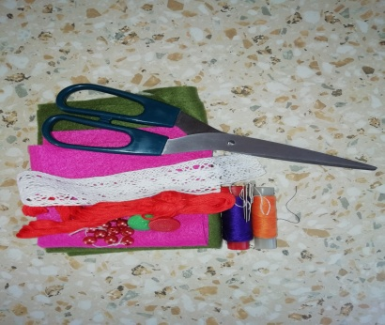
- Приборы и материалы.
- Фетр различного цвета и размера
- Иглы
- Нитки для вышивания
- Пуговица
- Бисер, стразы для украшения
- Ножницы

- Берём 2 прямоугольника фетра – основа нашей книжки. Совмещаем края фетра и обрабатываем их обмёточным швом.
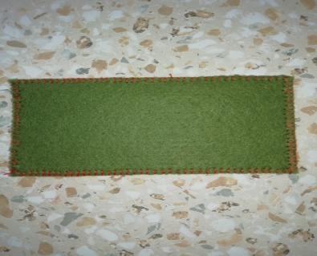

- Из фетра другого цвета делаем странички нашей книжки, обрабатываем каждую страничку обмёточным швом.
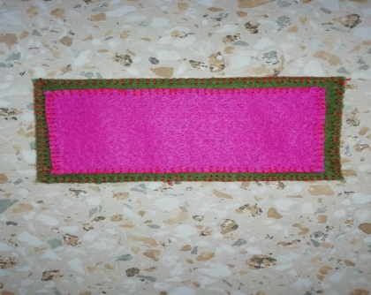

- Отрезаем полоски фетра и горизонтально пришиваем их на странички.

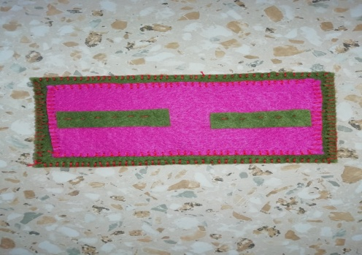

- Пришиваем наши странички вертикально при помощи шва «вперёд иголку»

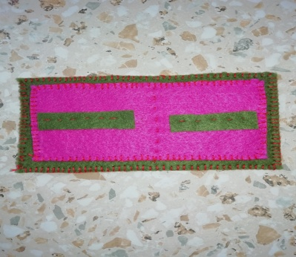

- Пришиваем пуговицу и делаем петельку.

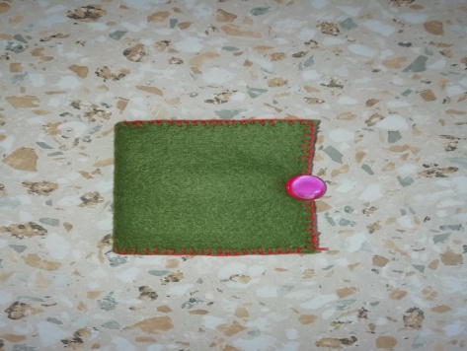

- Украшаем книжку-игольницу.

